Бекітемін:
Оқу ісі жөніндегі орынбасары: ____________________

Бөлім: | Жер және ғарыш
Педагогтың аты-жөні:
Күні:
Сынып: 7 | Қатысушылар саны: | Қатыспағандар саны:
Сабақтың тақырыбы: | Күнтізбе негіздері (тәулік, ай, жыл) БЖБ №8
Оқу бағдарламасына сәйкес оқыту мақсаттары: | 7.7.1.3 – жыл мезгілдерінің ендіктерге байланысты ауысуы және күн мен түннің ұзақтығын түсіндіру
Сабақтың мақсаты: | - тәулік, ай, жыл ұғымдарының астрономиялық негізін түсіндіреді  - жыл мезгілдерінің ауысуын Жер осінің көлбеулігімен түсіндіреді  - күн мен түннің ұзақтығының ендікке байланысты өзгеруін сипаттайды  - күнтізбенің түрлерін (Юлиан, Григориан, қазақтың 12 жылдық мүшелі) салыстырады
Құндылықтарға баулу: | «Адал азамат» бағдарламасы бойынша: Бірлік және ынтымақ.  «Бірлік бар жерде – тірлік бар» (халық мақалы).  Құндылық топтық жұмыстағы жауапкершілік пен өзара құрмет арқылы жүзеге асады.
Сабақтың барысы:
Сабақтың кезеңі/ уақыт | Педагогтің әрекеті | Оқушының әрекеті | Бағалау | Ресурстар
Сабақтың басы  5 минут  Ұйымдастыру, қызығушылықты ояту, мақсат қою | Ұйымдастыру кезеңі. Сәлемдесу, түгендеу, бағалау парағын тарату.  Білімді өзектендіру: «Ойлан – жұптас – бөліс». «Күн жүйесі.» тақырыбынан есте қалған ең маңызды 2 нәрсені жеке ойланып, жұппен талқылап, сыныппен бөліседі.  Проблемалық сұрақ: Неліктен жазда күн ұзақ, ал қыста қысқа? Жер Күнге жазда жақын болғандықтан ба?  Оқушылардың болжамдары тыңдалып, сабақтың тақырыбы мен мақсаты бірге анықталады. | Жеке ойланады, жұппен талқылайды, сыныпқа айтады.  Болжам айтып, мақсатты анықтауға қатысады. | ҚБ: ауызша кері байланыс, «Бас бармақ». | Слайд  Бағалау парағы
Сабақтың ортасы  10 минут  Галереяға саяхат. «Галереяға саяхат» | «Галереяға саяхат». Қабырғаға тақырыптың 4 бөлігі бойынша плакат ілінген; топтар 2,5 минуттан әр «экспонатта» болып, негізгі ойды жазады:  1-экспонат: Тәулік – Жердің өз осінен бір рет айналу уақыты (≈24 сағ).  2-экспонат: Ай – Айдың фазаларының толық ауысуы (≈29,5 тәулік).  3-экспонат: Жыл – Жердің Күнді бір рет айналу уақыты (≈365,25 тәулік) – әр 4 жылда кібісе жыл.  4-экспонат: Жер осі орбита жазықтығына 66,5° (перпендикулярдан 23,5°) көлбеу – жыл мезгілдерінің ауысу себебі.  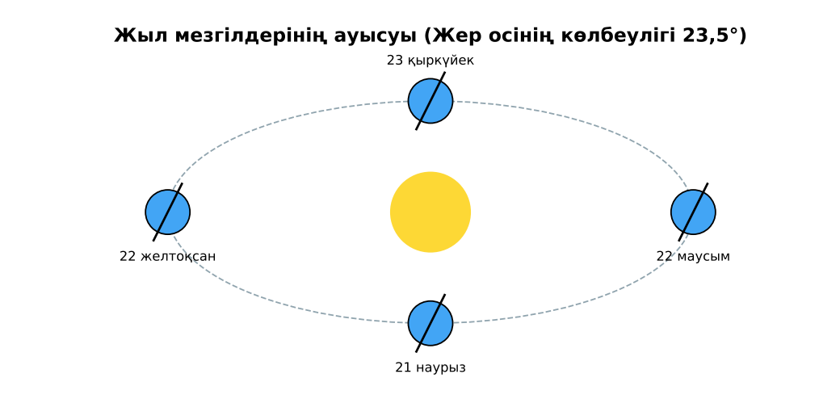  1-сурет. Жыл мезгілдерінің ауысуы | Топпен плакаттардан ақпарат жинап, түйіндейді. | Дескриптор:  - тәулік, ай, жыл ұғымдарының астрономиялық негізін түсіндіреді;  - топта/жұпта белсенді жұмыс істейді.  2 балл | 4 плакат  Стикерлер
Сабақтың ортасы  25 минут  Бөлім бойынша жиынтық бағалау (БЖБ) | БЖБ №8 «Жер және ғарыш» бөлімі бойынша спецификацияға сәйкес өткізіледі.  Нұсқаулық беріледі, уақыт қадағаланады, жұмыстар жиналады.  ЕББҚ оқушыларына: терминдер сөздігі (қазақша – орысша) және сызбалар; толтырылған үлгі есеп және бос орынды толықтыру тапсырмасы. | БЖБ тапсырмаларын өз бетінше орындайды. | Балл қою кестесі (спецификация бойынша) | БЖБ тапсырма парақтары
Сабақтың соңы  5 минут  Бекіту, рефлексия, үй тапсырмасы | Бекіту: Mentimeter викторинасы (мұғалім алдын ала дайындайды). Сұрақтар:  - Тәулік – қандай қозғалыс? (Жердің өз осінен айналуы)  - Кібісе жылда неше күн? (366)  - Мезгілдер ауысуының себебі? (осьтің көлбеулігі)  Mentimeter: https://www.mentimeter.com/  Рефлексия «Синквейн»: тақырыптың негізгі ұғымына 5 жолдан тұратын синквейн құрау.  Үй тапсырмасы (таңдау бойынша):  - А: §42; 3 сұрақ.  - В: Шам мен глобуспен жыл мезгілдерін модельдеу.  - С: Қазақтың дәстүрлі күнтізбесі (мүшел, тоғыс) туралы хабарлама. | Викторинаға жауап береді.  Балын қосып, өзін-өзі бағалайды.  Рефлексия жасайды. | Дескриптор: викторина сұрақтарының 80%-ына дұрыс жауап береді – 1 балл  Шкала: 90–100% «өте жақсы», 70–89% «жақсы», 50–69% «қанағаттанарлық» | Mentimeter (QR)  Kundelik.kz
Мұғалімге ескерту: оқушылар жиі жіберетін қателер
- Жыл мезгілдері Жердің Күнге жақындауынан. → Жер осінің көлбеулігінен.
Өмірмен байланыс
Қазақтың дәстүрлі күнтізбесі (мүшел, Наурыз – көктемгі күн мен түннің теңелуі) астрономиялық бақылауға негізделген.
Тапсырмалардың жауап кілті
Тапсырма | Жауабы
А | Тәулік – Жердің өз осінен айналуы; ай – Айдың Жерді айналуы; жыл – Жердің Күнді айналуы.
В | Күн экватордың тура үстінде – күн мен түннің теңелуі; Наурыз – көктемгі теңелу.
С | Мезгіл болмас еді; полюсте ось көлбеулігіне байланысты жарты жыл Күн көкжиектен жоғары/төмен.
Қосымша 1 | Кібісе жыл.
Қосымша 2 | Көктемгі күн мен түннің теңелуі.
Үлгі есеп | Кібісе жыл – 366 күн.

Қосымша 1. Оқушыға арналған тапсырмалар парағы (басып шығаруға)
Аты-жөні: …………………………………… Сынып: ………… Күні: ……………

А деңгейі
Тәулік, ай, жыл қандай астрономиялық құбылыстарға негізделген?
____________________________________________________________________________________________
____________________________________________________________________________________________

В деңгейі
Неліктен 21 наурыз бен 23 қыркүйекте күн мен түн теңеседі? Наурыз мейрамымен байланысын түсіндір.
____________________________________________________________________________________________
____________________________________________________________________________________________
____________________________________________________________________________________________

С деңгейі
Жер осі көлбеу болмаса (90°), жыл мезгілдері болар ма еді? Солтүстік полюсте неліктен жарты жыл күн, жарты жыл түн?
____________________________________________________________________________________________
____________________________________________________________________________________________
____________________________________________________________________________________________

Қосымша тапсырмалар
1) Неге ақпанда кейде 29 күн болады?
____________________________________________________________________________________________
2) Наурыз мейрамы қандай астрономиялық құбылыспен байланысты?
____________________________________________________________________________________________
Қосымша 3. Тірек-конспект (бос орындарды сабақ барысында толтыр)
Тақырып: Күнтізбе негіздері (тәулік, ай, жыл) БЖБ №8

• __________ – Жердің өз осінен бір рет айналу уақыты (≈24 сағ).
• ________ – Айдың фазаларының толық ауысуы (≈29,5 тәулік).
• ________ – Жердің Күнді бір рет айналу уақыты (≈365,25 тәулік) – әр 4 жылда кібісе жыл.
• Жер осі орбита жазықтығына 66,5° (перпендикулярдан 23,5°) көлбеу – жыл мезгілдерінің ауысу себебі.
• Ендік артқан сайын жаз бен қыстағы күн ұзақтығының айырмасы артады.

Есімде қалған формула / ереже: ____________________________________________________________
____________________________________________________________________________________________
Қосымша 2. Бағалау парағы (әр оқушыға)
Кезең | Дескриптор | Балл | Менің балым
Галереяға саяхат. «Галереяға саяхат» | Дескриптор: - тәулік, ай, жыл ұғымдарының астрономиялық негізін түсіндіреді; - топта/жұпта белсенді жұмыс істейді. | 2
Бекіту, рефлексия, үй тапсырмасы | Дескриптор: викторина сұрақтарының 80%-ына дұрыс жауап береді – 1 балл Шкала: 90–100% «өте жақсы», 70–89% «жақсы», 50–69% «қанағаттанарлық» | 1
Барлығы | 3–3 «өте жақсы», 2–2 «жақсы», 1–1 «қанағаттанарлық» | 3

Қосымша 4. Көрнекілік (интерактивті тақтаға немесе басып шығаруға)
1-сурет. Жыл мезгілдерінің ауысуы

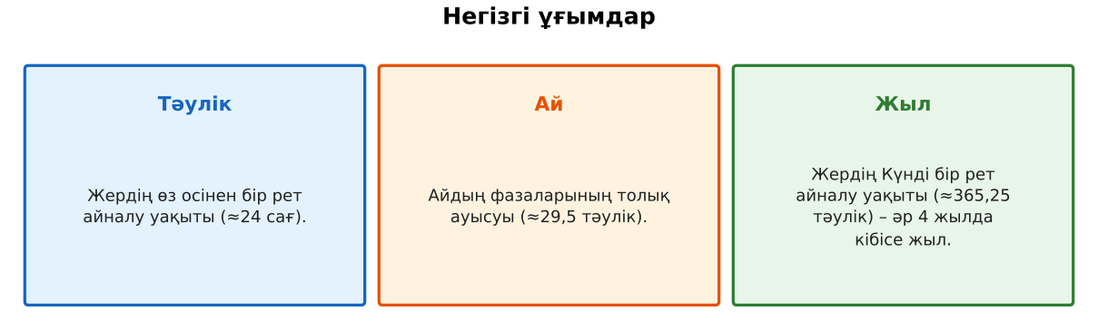
2-сурет. Негізгі ұғымдар

Суретпен жұмыс (сұрақтар): 1) Суретте қандай құбылыс/құрылғы бейнеленген? 2) Қандай физикалық шамалар көрсетілген және олар қалай байланысқан? 3) Суретке сүйеніп, өмірден бір мысал келтір.
Сандық ресурстар (QR-кодтар)
Mentimeter – викторина  https://www.mentimeter.com/   | Bilimland – видеосабақ  https://bilimland.kz/   | OPIQ – цифрлық оқулық  https://www.opiq.kz/  

